Исследование формирования отрицательных лидеров с помощью методов лазерного зондирования *)
Агафонов А.В., Захаров С.М., Медведев М.А., Огинов А.В., Паркевич Е.В., Хирьянова А.И.
Физический Институт им. П.Н. Лебедева РАН, 119991, Москва, Ленинский пр., 53, medvedevma@lebedev.ru
Развитие токового канала молнии представляет собой рост отрицательного лидера, стартующего с отрицательно заряженного грозового облака в сторону положительно заряженной земли. На настоящий момент физические явления сопутствующие развитию молнии, такие как генерация жесткого излучения и нейтронов [1,2], не имеют полного понимания. В данной работе были исследованы особенности формирования и развития лидерных каналов с помощью методов лазерной диагностики. Схема диагностического стенда представлена на рисунке 1. Разряд зажигался на экспериментальном стенде ЭРГ [3] в электродной конфигурации остриё-сфера, с зазором между электродами 60 см. Высоковольтным электродом являлось остриё, на которое подавался отрицательный импульс напряжения амплитудой ~1.4 МВ и длительностью ~2 мкс. Максимальный ток генератора составлял ~10 кА. Характерные осциллограммы тока и напряжения показаны на рисунке 2(а). Методы лазерного зондирования включали в себя интерферометрию, теневое и шлирен фотографирование разряда. Характерные теневая и шлирен фотографии показаны на рисунках 2(b),(c). Синхронизация лазера осуществлялась при помощи узкополосной СВЧ антенны, настроенной на радиоизлучение, генерируемое разрядом.
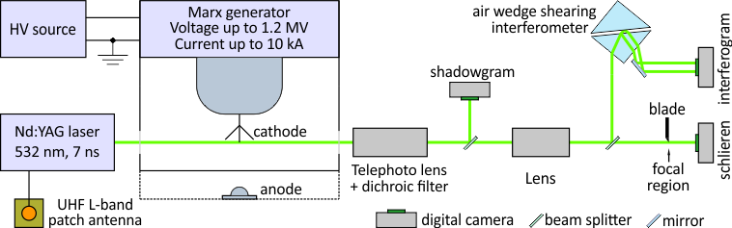
Рис.1. Схема диагностического стенда.
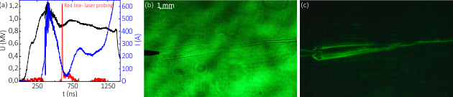
Рис. 2. Осциллограмма тока и напряжения разряда(а), теневая(б) и шлирен(в) фотографии разряда. Момент лазерного зондирования отмечен красной кривой на осциллограмме.
Работа выполнена при поддержке гранта РНФ №19-79-30086. Разработка оптической системы диагностики была частично поддержана грантом РФФИ №18-32-00566.
Литература
- Gurevich, A.V. et al., 2016. Observations of high-energy radiation during thunderstorms at Tien-Shan. Phys. Rev. D 94, 023003. https://doi.org/10.1103/PhysRevD.94.023003
- Dwyer, J.R. et al., 2005. X-ray bursts associated with leader steps in cloud-to-ground lightning. Geophysical Research Letters 32. https://doi.org/10.1029/2004GL021782
- Agafonov, A.V., Oginov, A.V., Shpakov, K.V., 2012. Prebreakdown phase in atmospheric discharges. Phys. Part. Nuclei Lett. 9, 380–383. https://doi.org/10.1134/S1547477112040024

*) DOI – тезисы на английском

